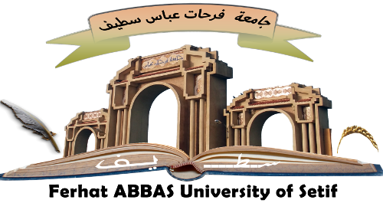
Université Ferhat Abbas Sétif  Institut d’Architecture et des  Sciences de la Terre | وزارة التعليم العالي والبحث العلمي  جامعة فرحات عباس سطيف  معهد الهندسة المعمارية وعلوم الأرض

Département ……………………………………………….

Laboratoire (facultatif) ……………………………………

Polycopié pédagogique

Dossier numéro (à remplir par l’administration) : ……………………………

Titre

……………………………………………………………………………………………………………

……………………………………………………………………………………………………………

……………………………………………………………………………………………………………
Cours destiné aux étudiants de

Licence (spécialité et niveau) : …………………………………………………………………………
Master (spécialité et niveau) : …………………………………………………………………...

Année : ……...

